РЕСПУБЛИКАНСКИЙ ФЕСТИВАЛЬ
ИССЛЕДОВАТЕЛЬСКИХ РАБОТ
УЧАЩИХСЯ 9-11 КЛАССОВ
«ПАРУСА НАУКИ»

секция : литературоведение

КУЛИНАРНЫЙ АНТУРАЖ В РОМАНЕ А. С. ПУШКИНА
«ЕВГЕНИЙ ОНЕГИН»

Насибуллина Илюза
Мамадышский р-н село Средние Кирмени ,МБОУ «Среднекирменская СОШ»,10 класс

Научный руководитель: Марданова А.Ш.

Мамадыш
2014
Пояснительная записка.
Тема исследовательской работы : «Кулинарный антураж в романе А.С.Пушкина «Евгений Онегин».
Вид работы: исследовательская- поисковая
Актуальность исследовательской работы на сегодняшний день. «Кулинарный антураж в романе А.С.Пушкина «Евгений Онегин»» проводится в рамках учебной деятельности по литературе в 9-11 классах при изучении художественных произведений по творчеству А.С.Пушкина .Данная исследовательская работа позволяет учащимся по- новому взглянуть на содержание текстов художественной литературы, расширить свое понимание о том, что «Евгений Онегин» - произведение уникальное, не имеющее аналогий ни в русской , ни в мировой литературе. Основное внимание в романе автор уделяет духовности русского дворянского общества, и, воссоздавая бытовую сторону жизни представителей высшего «света» и патриархального поместного дворянства, «гений остается гением» даже в малом. Поражает удивительная осведомленность А. С. Пушкина в вопросах современной ему кухни: в названиях блюд, в деталях их приготовления, кулинарной лексике.. Он с блеском использует кулинарный антураж для создания яркой и полной картины жизни различных слоев российского дворянства. Для Пушкина «еда- не просто еда, а хорошая, очень вкусная, богатая еда- лишь один из компонентов жизни, не признавать которого было бы непростительным лицемерием»,- пишет Похлебкин в книге «Кушать подано» .Также выполнение данной исследовательской работы помогает закреплять навыки самообразования необыкновенное в обыденном. , активизирует умственную и творческую деятельность учащихся ,учит видеть необыкновенное в обыденном.

1
Цели исследовательской работы:
- исследовать роль кулинарного антуража в произведении А.С.Пушкина «Евгений Онегин»;
-показать , как незначительный момент действия прием пищи , обретает звучание существенной детали;
-воспитание интереса к изучению творчества А.С.Пушкина;
Задачи исследовательской работы:
-получение общих сведений о роли кулинарии в творчестве А.С.Пушкина;
-опираясь на старинные поваренные книги , рассмотреть, что представляли собой блюда, изображенные А.С.Пушкиным;
-составить кулинарную книгу по произведению А.С.Пушкина «Евгений Онегин».
Объект и предмет работы: составляется план исследовательской работы ,проводится работа с информацией, источниками, словарями, энциклопедической и специальной литературой.
Практическая ценность исследовательской работы на сегодняшний день состоит в том, что его материалы могут быть использованы для подготовки к экзамену по литературе , при подготовке к олимпиадам , при поступлении в ВУЗ , а также к выполнению заданий ЕГЭ по русскому языку, связанных с комплексным анализом текста, а также показать многогранность роли еды в романе А.С.Пушкина «Евгений Онегин».
В результате обсуждения и анализа разнообразных информационных источников ,произведений изучаемых по творчеству А.С.Пушкина, решено осуществлять исследовательскую работу по следующей структуре:
2
Структура исследовательской работы на тему : «Кулинарный антураж в романе А.С.Пушкина «Евгений Онегин»:
- Введение.
- Характеристика Онегина и аристократического общества посредством кулинарного антуража.
- Изображение трапез поместного дворянства и их роль в романе.
- Вывод.
- Использованная литература.
- Кулинарная книга по роману А.С.Пушкина «Евгений Онегин» .
1. Введение. «Евгений Онегин»- произведение уникальное, не имеющее аналогий ни в русской , ни в мировой литературе. Основное внимание в романе автор уделяет духовности русского дворянского общества, и, воссоздавая бытовую сторону жизни представителей высшего «света» и патриархального поместного дворянства, «гений остается гением» даже в малом.
Поражает удивительная осведомленность А.С. Пушкина в вопросах современной ему кухни: в названиях блюд, в деталях их приготовления, кулинарной лексике. Он с блеском использует кулинарный антураж для создания яркой и полной картины жизни различных слоев российского дворянства. В романе есть несколько специальных «кулинарных» отступлений, в которых описывается «меню» ресторана «TaLon» в Петербурге, домашнего дворянского застолья , чайного стола…Сегодня мы с вами растолкуем значение слов : антураж, натюрморт, гурман.
Антураж- по всем словарям окружающая среда, обстановка, окружение.
Натюрморт-это жанр изобразительного искусства, чаще всего в живописи, в котором изображаются предметы неодушевленной
3
природы, соединение художником в отдельную группу и представляющие собой целостную композицию, либо включение в композицию картины.
Гурман- французское слово, знаток, любитель тонких блюд, лакомка.
По всему произведению рассеяны точные сведения о различных блюдах, готовых кушаньях и напитках. Все это создает своеобразный красочный «кулинарный» фон романа , который, в свою очередь , является показателем реальности описываемых событий. Меня очень заинтересовала гастрономическая тема в романе. С удивлением узнал, что Пушкин является автором «Гастрономических сентенций» — заметок, наскоро набросанных Пушкиным на листке, вложенном в парижское издание «Физиология вкуса». Его выражение: «Никогда не откладывай до ужина того, что можно съесть за обедом», как утверждали современники, быстро вошло в моду и стало крылатым. Кроме того, «… для предков А. С. Пушкина Ганнибалов и для семьи поэта ритуал приготовления и приема пищи был одним из главных составляющих жизни. Чтобы удивить гостей каким-нибудь блюдом, его готовили по различным печатным или рукописным книгам. В домашней библиотеке поэта среди многочисленных книг по литературе, истории, философии хранились и кулинарные книги.
Мне захотелось получить ответы на вопросы: зачем Пушкину понадобились «кулинарные» отступления в произведении? Названия каких блюд встретились на страницах романа Пушкина? Какое место в жизни героев романа занимает застолье?
Для Пушкина «еда- не просто еда , а хорошая, очень вкусная , богатая еда - лишь один из компонентов жизни, не признавать которого было бы непростительным лицемерием», -пишет Похлебкин в книге «Кушать
4
подано». И мы легко находим в романе подтверждение вышесказанному:
…Обед довольно прихотливый
Бутылка светлого вина
Уединенье, тишина
Вот жизнь…
…Настанет вечер деревенский
Бильярд оставлен, кий забыт,
Перед камином стол накрыт…
Давай обедать поскорей!..
…Люблю я дружеские враки
И дружеский бокал вина…
2. Характеристика Онегина и аристократического общества Петербурга посредством кулинарного антуража.
Теперь же обратимся к конкретным эпизодам текста и воочию убедимся, как Пушкин ,не только художник слова, но и знаток кулинарного дела, энергично и точно изображающий кулинарные пристрастия своих героев , тем самым раздвигает рамки характеристик отдельных действующих лиц и обстановки романа в целом.
Припомним один из эпизодов, описываемых день Онегина в Петербурге :
…К Talon помчался: он уверен,
5
Что там уж ждёт его Каверин.
Вошёл: и пробка в потолок,
Вина в кометы брызнул ток….
Вина кометы…..Почему Пушкин так называет его? Находим у Шанского : «Вино кометы- шампанское урожая 1911 года, когда над землей пролетала комета».
Пред ним roast – beef окровавленный,
И трюфли, роскошь юных лет,
Французской кухни лучший цвет,
И Страсбурга пирог нетленный
Меж сыром лимбургским живым
И ананасом золотым…
Перед нами натюрморт Пушкина – гурмана.( любитель вкусно покушать). Он точно и «кулинарно грамотно» дает представление не только о своеобразии блюд французской и русской кухни , подаваемых в его время в одном из лучших ресторанов Петербурга, но и о гастрономических вкусах Онегина, человека изнеженного и избалованного.
Замечательные русские старинные поваренные книги помогли мне подробнее рассмотреть , что представляли собою блюда , изображенные Пушкиным и составить кулинарную книгу по роману А.С. Пушкина « Евгений Онегин». Особо заинтересовал меня «Страсбургский пирог нетленный».В 19 веке это блюдо очень популярно. Почему «нетленный»?. «И Страсбурга пирог нетленный» – жирный слоеный пирог, наполненный паштетом из гусиной печени. Это блюдо могло подаваться и холодным, и
6
горячим. В XIX веке оно было очень популярно благодаря одному незаменимому качеству: правильно приготовленный "пирог" не портился более недели. Именно поэтому А.С. Пушкин награждает его эпитетом «нетленный». Соединение в одно целое слов пирог и нетленный- яркая сочетаемая новация поэта, поскольку в русском речевом обиходе прилагательное нетленный прочно было прикреплено к слову мощи. Обратимся к следующей строчке:
….Меж сыром Лимбургским живым…
Сыр назван Пушкиным «живым», потому что , он был начинен плесенью , «живой» грибковой микрофлорой, а на поверхности хорошего лимбургского сыра выступала даже сырная «слеза», т.е. сок….Из-за резкого запаха лимбургский сыр опасались есть перед выходом в свет.
Roast-beef окровавленный – «Ростбиф окровавленный» – кусок говядины, поджаренный не до конца, так что проступает кровь. Блюдо английской кухни у аристократов той эпохи было в моде.
Трюфли – грибы с подземными клубневидными мясистыми плодами. «Роскошью юных лет» трюфели названы потому, что они являются тяжелой пищей и людьми в возрасте усваиваются плохо.
Ананас и в наши дни не является продуктом повседневного употребления, а уж в пушкинскую эпоху, когда колониальные товары доставлялись из-за морей, и вовсе был экзотическим и дорогим лакомством.
Таким образом, изысканные яства, которые вкушал Онегин у Талона, уже характеризуют его как денди самого высокого полета.
Чем же еще любила побаловать холостая светская молодежь Петербурга?
…..Еще бокалов жажда просит
Залить горячий жир котлет
7
…….Затем , что не всегда же мок
……Вееf-steaks и страсбургский пирог
Шампанской обливать бутылкой….
Итак, «котлеты» и «бифштекс». Эти блюда тоже попали в мою кулинарную книгу.
Какому же безалкогольному бодрящему напитку отдавала предпочтение аристократия Петербурга? Находим ответ и на этот вопрос .
Конечно ,это был кофе. Петербуржцы начинали день с кофе. У дворян вошло в привычку пить по утрам кофе. Крепкий густой кофе (по-турецки) пили из маленьких чашек, запивая холодной водой. Его пили по-восточному, не процеживая:
….Потом за трубкой раскаленной,
Как мусульман в своем раю,
С восточной гущей кофе пью.
Напрашивается вывод: несомненно , с точки зрения кулинарных «привязанностей», Онегин был натурой утонченной и изысканной.
3.Изображение трапез поместного дворянства и их роль в романе.
А теперь обратимся к деревенским страницам , где не без легкой иронии поэт описывает кушанья. В главах , посвященных жизни семейства Лариных, читаем:
У них на масленице жирной
Водились русские блины…
8
И за столом у них гостям
Носили блюда по чинам
Простая русская семья,
К гостям усердие большое,
Варенье………,вечный разговор
Про дождь , про лен, про скотный двор.
……Обряд известный угощенья:
Несут не блюдечках варенья,
На столик ставят вощаной
Кувшин с брусничною водой
Онегин шкафы отворил;
В одном нашел тетрадь расхода,
В другом наливок целый строй….
Наливки были одним из излюбленных некрепких алкогольных напитков на Руси. Бутылки, наполнив наливкой , закупоривали и к горлышку привязывали дощечки с надписью и номером бутылки. Словосочетание «наливок целый строй» несет смысловую определенную нагрузку. Здесь , как в строю, у каждой свое место и номер. А теперь обратимся к описанию барского кабинета в деревенском доме Онегина:
Он в том покое поселился ,
Где деревенский старожил
Лет 40 с ключницей бранился
9
В окно смотрел и мух давил.
Обычно выражение «мух давил» понимается сугубо натуралистически. А вот у академика В.В.Виноградова находим весьма интересное объяснение выражения «пить вино» как характеристику «застойного быта дворянского времяпрепровождения и тусклого развлечения».
Но вернемся к кушаньям , которые подавали в доме Лариных. Исследуя, как приготавливали в старину эти «незатейливые»,простые , сытные блюда (русские былины , варенья, наливки, брусничные и яблочную воду, о которых не раз упоминается в романе),я пришла к выводу , что они готовились в соответствии со старинными традициями основательно, из хороших продуктов. Встает вопрос. Над чем же иронизирует А.С.Пушкин?. Оказывается, ирония его относится отнюдь не к традициям русской кухни., а к небрежности в приготовлении пищи, неумению правильно подать блюдо, к беспорядочной организации еды.
Откроем сцену обеда в честь именин Татьяны .
Уста жуют. Со всех сторон.
Гремят тарелки и приборы.
Да рюмок раздается звон.
Но вскоре гости понемногу
Подъемлют общую тревогу
Никто не слушает , кричат,
Смеются , спорят и пищат…
Перед нами во всем «блеске» праздничный провинциальный стол,
10
который автор видит глазами недовольного ,рассерженного , как мы убедились , знатока изысканных еств Онегина. Казалось бы, здесь все , как у «Talon»,- и пирог, и горячее мясное блюдо, и деликатесы, и десерт, и шампанское , но …все как в кривом зеркале:
Целью взоров и суждений
В то время жирный был пирог
(К несчастию , пересоленный );
Да вот в бутылке засмоленной
Между жарким и бланманже
Цимлянское несут уже…
Освободясь от пробки влажной,
Бутылка хлопнула ; вино
Шипит…..
Да, пирог не «нетленный»,а «пересоленный», вместо изысканного ростбифа жирное «жаркое», деликатесы и десерт объединяет в себе «бланманже», которое Пушкин язвительно, подчеркивая провинциальное «смешенье языков, французского с нижегородским», именует на деревенский лад «бланманже»- сладкое желе на желатине из миндального молока, а вместо шампанского – бутылка Цимлянского- донского шипучего вина. Для сравнения:
Вошел: и пробка в потолок
Вина кометы брызнул ток.
…..Вино шипит
11
Итак, Пушкинская насмешка направлена отнюдь не на еду, а на едоков. Так с помощью кулинарного фона поэт подчеркивает всю несовместимость Онегина с провинциальной средой, бытом Лариных , готовит читателей к событиям, чреватым горькими последствиями . Как видим , автор романа очень серьезно относится к кулинарному антуражу , использует его не только в качестве иллюстрации к бытовым эпизодам, но и как убедительный аргумент в развитии действия.
Но наш рассказ будет необъективным и неполным , если мы не остановим взора на одной традиции русского провинциального дворянства – чаепитие А.С.Пушкин в романе мастерски подметил , что на Руси , особенно в провинции , пьют чай с утра до вечера .
….Уж ей Филипьевна седая
Приносит на подносе чай.
«Пора , дитя мое, вставай…
Особенно любили дворяне пить чай с вареньем. Варенье было любимым кушаньем русских дворян. В черновиках третьей главы романа Пушкина «Евгений Онегин» в описании «обряда известного угощенья» упоминается «варенье медовое», то есть сваренное на меду.
Со времен войны 1812 года широко известен был чай с ромом. Чай с ромом упоминается и в романе А. С. Пушкина «Евгений Онегин»:
Обряд известный угощенья:
Несут на блюдечках варенье
Оставя чашку чая с ромом,
Парис окружных городков
Подходит к Ольге Петушков.(5, XXXVII)
12
…Уж восемь робертов сыграли
Герои виста; восемь раз
Они места переменяли;
И чай несут………..
…..Но чай несут; девицы чинны
Едва за блюдечки взялись….
Чайный стол сервировали заранее. Удовольствие разливать чай за столом хозяйка могла уступить только взрослой дочери. Так, чай у Лариных в «Евгении Онегине» разливает гостям не хозяйка дома, а ее дочь Ольга:
Разлитый Ольгиной рукою,
По чашкам темною струёю
Уже душистый чай бежал,
И сливки мальчик подавал... (3, XXXVII)
И если помещичий обед поэт описывал с явной иронией, то к описанию чайного стола, игравшего не последнюю роль в повседневной, неторопливой дворянской усадебной жизни, он явно относится с симпатией.
Любое застолье украсит изысканное меню. В екатерининское время обед обычно состоял из четырех подач: холодные блюда; горячие похлебки; соусы и жареное; пирожные.
Москва издавна славилась своим гостеприимство, и в первую очередь стерляжьей ухой, калачами и кулебяками.
Москва Онегина встречает
Своей спесивой суетой
Своими девами прельщает
Стерляжьей потчует ухой. («Путешествие Онегина», VIII)
Снискали себе славу и московские пряники, которые упоминаются в
13
романе А.С. Пушкина «Евгений Онегин»:
Как Таня выросла! давно ль
Я, кажется, тебя крестила.
А я так на руки брала!
А я так за уши драла!
А я так пряником кормила!
Поражает удивительная осведомленность А.С. Пушкина в вопросах современной ему кухни: в названиях блюд, в деталях их приготовления,
кулинарной лексике. Он с блеском использует кулинарный антураж для создания яркой и полной картины жизни различных слоев российского дворянства.
4. Выводы
Проведя небольшое «кулинарное исследование», мы увидели, что по всему произведению рассеяны точные сведения о различных блюдах и напитках. Обычный приём пищи под пером А.С.Пушкина обретает звучание важной художественной детали, расширяющей представление читателя о характерах и вкусах героях.
Поэт очень серьезно относится к кулинарному антуражу, используя его не только в качестве иллюстрации к бытовым эпизодам, но и как убедительный аргумент в развитии действия, без этих подробностей мы не смогли бы представить ту эпоху, жизнь и привычки молодого человека тех времен.
А.С. Пушкин с уважением относится и к отечественной кухне, и к зарубежной, любит их своеобразие, оригинальность и традиции. Поражает удивительная осведомленность А.С. Пушкина в вопросах современной ему кухни: в названиях блюд, в деталях их приготовления, кулинарной лексике. Он с блеском использует кулинарный антураж для создания яркой и полной картины жизни различных слоев российского дворянства. Это и позволило В.Г.Белинскому назвать роман Пушкина “энциклопедией русской жизни».
14
5. Список используемой литературы

- Лаврентьева Е.В. Культура застолья XIX века. Пушкинская пора
- Лотман Ю.М. Беседы о русской культуре, СПб, 2002 г.
- Лотман Ю.М. Роман А.С. Пушкина «Евгений Онегин» Комментарий, Л., 1983 г.
- Марченко Н.А. Приметы милой старины, М, Эксмо, 2002 г.
- Мещеряков В. П. Сербул М. Н. Дела давно минувших дней… Историко-бытовой комментарий к произведениям русской классики XVIII–XIX веков
- Пушкин А.С. Евгений Онегин
- Романов П.В. Застольная история государства Российского. – М.: ЗАО Изд-во Центрполиграф: ООО «МиМ-Дельта», 2002.
- Рябцев Ю.С. История русской культуры 18-19 веков, М., 2001 г.
- Федосюк Ю.А. Что непонятно у классиков, или Энциклопедия русского быта 19 века М., 1998 г.

Интернет-ресурсы

1.Википедия - свободная энциклопедия. [Электронный ресурс].- Режим доступа: http://ru.wikipedia. Свободный.
2.Интернет- журнал «Филолог». [Электронный ресурс].- Режим доступа: http://philolog.pspu.ru Свободный.
3.Русская виртуальная библиотека А.С. Пушкин. Собрание сочинений в 10 томах. [Электронный ресурс].- Режим доступа: http://www.rvb.ru. Свободный.

15

15
Приложение № 1

6. Кулинарный словарь романа «Евгений Онегин»
Бланманже – что-то между деликатесом и десертом, в провинции, например, сладкое желе на желатине из миндального молока. | 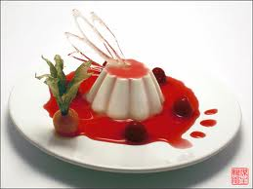
Брусничная и яблочная вода – разведенное варенье из ягод, разведенный, «французской водкой». В «Комментарии» Ю. М. Лотман приводит цитату, описывающую рецепт приготовления такой воды: «Как брусничную воду делать. | 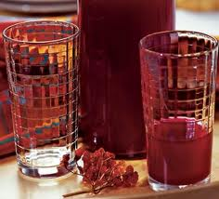
«Вино кометы» - шампанское 1811 года. | 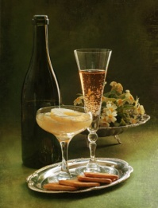
Beef-steaks» - бифштекс из бычьей вырезки а ля Шатобриан (французская обработка английского национального блюда) – крупные кубические куски мяса, хорошо прожаренные на углях и в меру поперченные, смазанные кусочком холодного (только что из погреба) сливочного масла и обильно осыпанные зеленью петрушки и укропа. (бифштексы жарили только на «вылуженных» сковородках или в сотейниках, ясо использовали не парное, а «лежалое» 3-5 дней). | 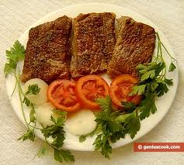
Жаркое В XIX веке в России в обеде из двух кушаний обыкновенно первым подавали суп, а вторым жарко́е, если же обед состоял из многих кушаний, то жарким называли последнее подаваемое  жареное, которым обыкновенно бывала живность или дичь, и к нему обыкновенно подавали еще и салат. Жаркое не советовали солить до окончания жарки, потому что соль, попавшая на мясо, извлекает из него сок, а задача хорошего жаренья состоит в сохранении сока в жарком. При жарке на русский манер ("впору") мясо теряло несколько больше веса, чем при жарке английских ростбифов. | 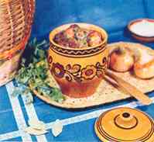
Калачи - появились в XIV в. как заимствование татарского пресного белого хлеба - лепешек, которые подверглись русской обработке: в пшеничное тесто добавлялась ржаная закваска. Чисто русскими являются форма и названия отдельных частей калача. Главная часть - животок с губой, затем - ручка или правильнее - дужка (в старину называлась еще -перевясло). Каждая часть отличается своим вкусом, так как при разной форме и объеме они выдерживаются в печи одинаковое время и поэтому по-разному пропекаются и "поджариваются". Одно из отличий калачного теста - его способность не черстветь длительное время. В XIX в. калачи замораживали в Москве и везли в Париж, где оттаивали в горячих полотенцах и подавали как свежеиспеченные, даже по прошествии месяца-двух. | 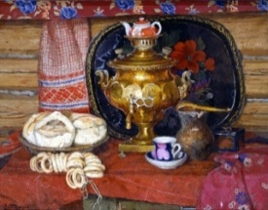
Квас - слово «квас» русского происхождения и обозначает «кислое питье». В летописях этот напиток упоминается как алкогольный, поэтому и пьяниц называли «квасниками». На Руси квас был повсеместным и каждодневным напитком — его готовили и крестьяне, и помещики, и военные, и монахи, а его наличие в доме считалось признаком благополучия. | 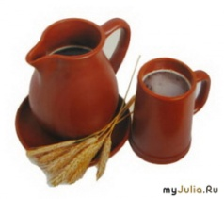
Котлета– слово французское, cotlett – в переводе «ребрышко», Приготовлялись из телятины на косточке. Телятину отбивали деревянным пестиком, посыпали солью и перцем, заворачивали в тонкий ломтик отбивной говядины и жарили в масле в кастрюльке. Перед подачей говядину снимали, а косточку заворачивали в бумажную кокарду. | 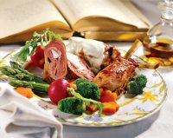
Кофе – бодрящий безалкогольный напиток. Его пили по-восточному, не процеживая. Этому напитку отдавала предпочтение аристократия столицы. | 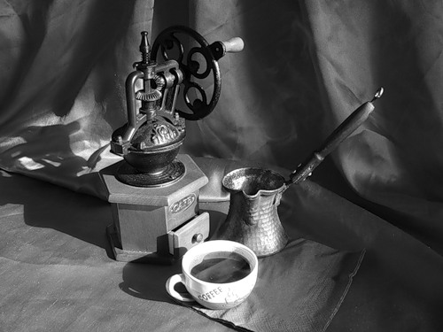
Кровавый ростбиф - блюдо английской кухни, модная новинка в меню конца 1810-х – начала 1820-х гг. – холодное английское блюдо, бычья вырезка, зажаренная в печи на вертеле таким образом, чтобы ее внутренняя часть осталась полусырой, «окровавленной», красновато – розовато. Подавалась на блюде цельным , изжаренным во фритюре мелким картофелем, цветной и брюссельской капустой, зеленым горошком, луком – шарлот, каштанами, морковью… | 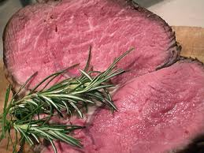
Кулебяка - закрытый пирог овальной продолговатой формы, который состоит из нескольких начинок. Начинки между собой разделяют блинчиками. Кулебяки бывают из слоеного теста или дрожжевого. Самой известной кулебякой в Москве, был кулебяки из трактира Трестова, называлась она байдаковским пирогом. Была эта кулебяка огромных размеров, аж в 12 ярусов, и в каждом слое была своя начинка. В качестве начинки было практически все - от налимьей печенки до слоя костяных мозгов. | 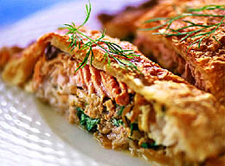  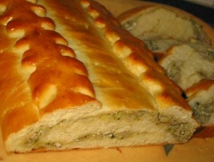
Лимбургский сыр – импортировавшийся из Бельгии – очень острый сыр, с сильным запахом. Лимбургский сыр очень мягок и при разрезании растекается как живой. | 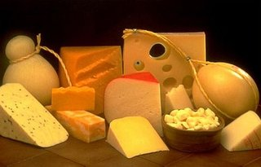
Наливки – один из излюбленных алкогольных напитков на Руси. Их приготовляли из всяких ягод и фруктов, водки только хорошего сорта, крепости 25°. Наполняли ягодами бутыли на 2/3, доливали водки до самого горлышка, покрывали плотно тряпочкой, завязывали шнурком, концы его припечатывали и ставили на 2 - 3 месяца, разводили водой, потом горячий сахарный сироп заливали в бутылку. Бутылки закупоривали и к горлышку привязывали дощечки с надписью и номером бутылки. | 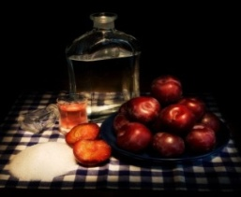
Пряник — мучное кондитерское изделие, выпекаемое из специального теста; для вкуса могут добавляться мёд, орехи, изюм, фруктовое или ягодное повидло. На вид пряник — пластина фигурной, прямоугольной или овальной формы, на верхней части которой выдавлен рисунок.  Пряник — символ праздника, хотя делали пряники не только на праздники. | 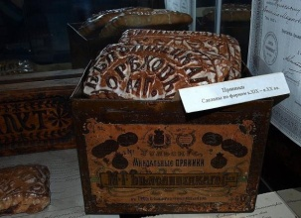
Ростбиф – блюдо английское, жареная говядина, как ясно из названия. Это говяжье филе разной степени прожарки, в данном случае – «с кровью», разрезанное обязательно поперек волокон. Ростбиф может быть слабопрожаренным (мясо на разрезе розового цвета), среднепрожаренным (мясо красноватое) или прожаренным до полной готовности (цвет на разрезе сероватый). | 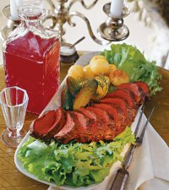
Русские блины – блюдо традиционной русской кухни, «незатейливые», простые, сытные. Существовало предание, что чем больше их будет съедено во время масленицы, тем более урожайным будет год. Выпекали блины, придерживаясь определенных традиций и правил. Поднявшееся тесто лили на маленькие раскаленные сковородки, которые, когда принимались печь блины, никогда не мыли водой, а протирали крупной солью, насыпанной на горячие сковородки, политые небольшим количеством жира. | 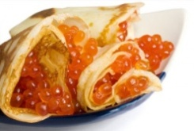
Сливки — молочный продукт, получаемый из цельного молока путём сепарации жировой фракции. Жирные сливки легко и быстро взбиваются в густую пену и используются преимущественно для приготовления сладких блюд и кондитерских изделий. Сливки 10% жирности употребляют с кофе, поэтому их называют «кофейными». | 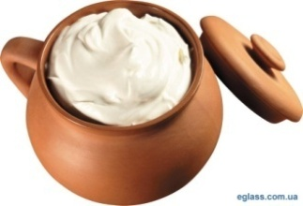
Стерляжья уха - Во все времена и эпохи стерлядь была одной из самых дорогих рыб. В классической русской литературе блюда из крупной стерляди и особенно, стерляжья уха, упоминаются многократно, как признак достатка и особо богатого стола, а также в качестве непременного атрибута широкого разгула. В те времена стерлядь хорошо знали, любили и умели готовить. Продавалась она в Москве широко и в достаточно большом количестве, при относительной своей дороговизне, она была вполне по карману для стола средней руки. | 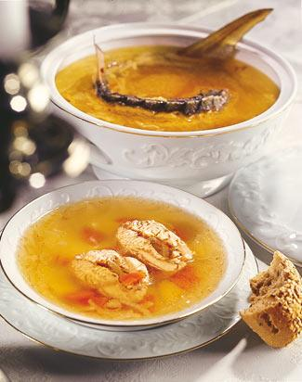
Страсбурга пирог - представлял собой запеченный в слоевом тесте паштет, приготовленный из телячьей печени или гусиных печенок. Приготовление его было достаточно трудоемким. В XIX-ом веке оно было популярно благодаря одному незаменимому качеству: правильно приготовленный пирог не портился более недели. В Россию привозился в консервированном виде, что было в то время модной новинкой (консервы были изобретены во время наполеоновских войн). Это блюдо могло подаваться и холодным и горячим. | 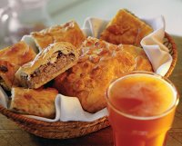
Трюфли – это земляные грибы. В начале XIX-го века их иногда привозили из Франции, но уже к 30-м годам научились добывать в подмосковных дубняках в Коломенском, в Бутове, под Подольском и около Серпухова. Известно несколько рецептов приготовления этого деликатеса. Их очищали от земли, вымачивали полчаса в холодной воде, обрабатывали тщательно каждый грибок и еще раз на полчаса оставляли в чистой холодной воде. А далее начинался непосредственно процесс приготовления блюда. | 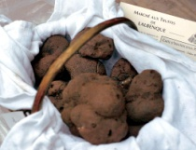  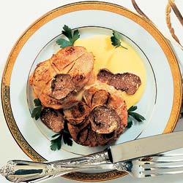
Цимлянское – донское шипучее вино, по наименованию станицы Цимлянской.
Чай – напиток, который завозился из Китая и был очень популярен в России. Заваривали чай из расчета чайная ложечка на 4 человека. Никогда не использовали для заварки ключевой кипяток. Давали самовару закипеть, закрывали крышкой и ждали, пока вода перестанет кипеть, только тогда заваривали. Пили чай с сырыми сливками или молоком, или лимоном. А так же пили с вареньем, фруктовым сахаром, клюквенным морсом, с вином, с ромом. | 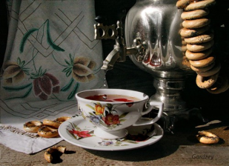

Районный конкурс научно-исследовательских работ и проектов среди учащихся образовательных учреждений Мамадышского муниципального района «Мой след в науке».

Номинация: «Филологическая»

Исследовательская работа на тему :

« Кулинарный антураж в романе А.С.Пушкина «Евгений Онегин».

Выполнила : ученица 9 класса Насибуллина Илюза
МБОУ «Среднекирменская СОШ»
Мамадышского муниципального района

Научный руководитель:
учитель русского языка и литературы
1 квалификационной категории
Марданова А.Ш.

Мамадыш, 2013г

5. Список используемой литературы

- Лаврентьева Е.В. Культура застолья XIX века. Пушкинская пора
- Лотман Ю.М. Беседы о русской культуре, СПб, 2002 г.
- Лотман Ю.М. Роман А.С. Пушкина «Евгений Онегин» Комментарий, Л., 1983 г.
- Марченко Н.А. Приметы милой старины, М, Эксмо, 2002 г.
- Мещеряков В. П. Сербул М. Н. Дела давно минувших дней… Историко-бытовой комментарий к произведениям русской классики XVIII–XIX веков
- Пушкин А.С. Евгений Онегин
- Романов П.В. Застольная история государства Российского. – М.: ЗАО Изд-во Центрполиграф: ООО «МиМ-Дельта», 2002.
- Рябцев Ю.С. История русской культуры 18-19 веков, М., 2001 г.
- Федосюк Ю.А. Что непонятно у классиков, или Энциклопедия русского быта 19 века М., 1998 г.

Интернет-ресурсы

- Википедия - свободная энциклопедия. [Электронный ресурс].- Режим доступа: http://ru.wikipedia. Свободный.
- Журнал «Гастрономъ». Застолье с Онегиным. [Электронный ресурс].- Режим доступа: http://www.kuking.net. Свободный.
- Интернет- журнал «Филолог». [Электронный ресурс].- Режим доступа: http://philolog.pspu.ru Свободный.
- Русская виртуальная библиотека А.С. Пушкин. Собрание сочинений в 10 томах. [Электронный ресурс].- Режим доступа: http://www.rvb.ru. Свободный.

